**Дидактическое пособие «Разложи по корзинкам»**

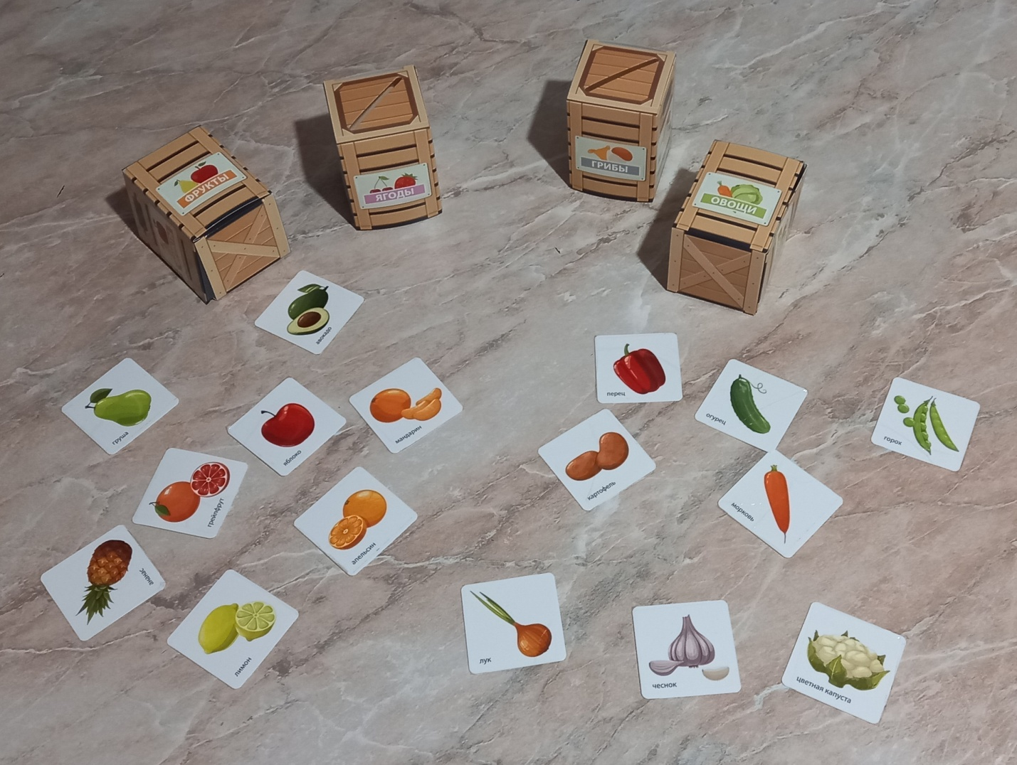

Цели игры – обобщать знания по темам «Овощи», «Фрукты», «Ягоды», «Грибы».

**Правила игры.**

В начале игры ребенку предлагается вспомнить, что такое урожай. Далее спрашивают у ребенка где растут овощи, фрукты, ягоды, грибы. Затем ребенок берет со стола перевернутые картинкой вниз изображения овощей, фруктов, ягод, грибов и кладет их в соответствующую корзину, комментируя все свои действия.